Työnuotta
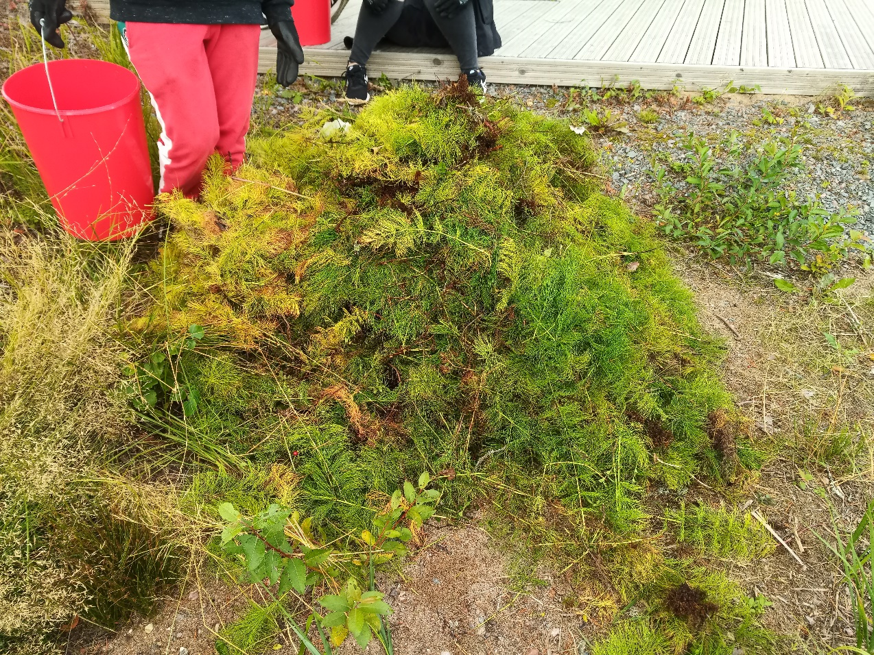
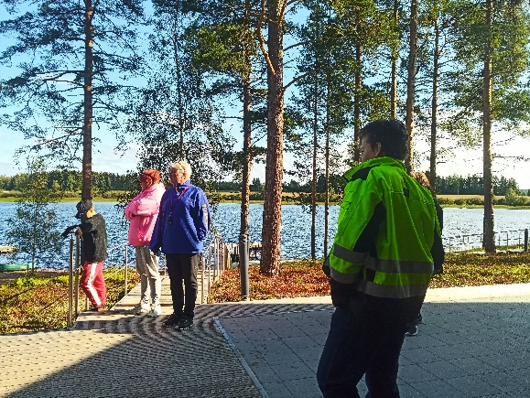
Ensin kokoonnuimme lipputangolle ja sieltä lähdettiin viemään kärryjä vihtasaunalle. Siellä me kävimme ohjeet läpi ja saimme jokainen hanskat käteen kasvien keräämiseen. Ohjeet olivat, että piti kerätä rikkaruohoja mäestä ämpäriin. Sitten aloimme hommiin. Me keräsimme erinlaisia lajeja esim. maitohorsma ja metsäkorte. Metsäkortetta oli eniten. Kun ämpäri oli täynnä, se piti tyhjentää rannalle. Sitten Piti kerätä lisää kasveja. Muutamat henkilöt piti taukoa ja istuskelivat. Välillä meidän oli pakko ottaa inspiraatiota jo siivotusta alueesta. Sen jälkeen piti taas ruveta hommiin. Siivosimme rinteen, jossa oli vähemmän rikkaruohoja ja sen jälkeen siirryimme mäelle, joka oli rikkaruohon peitossa ihan kokonaan. Sitten siitä asiasta kaikki RAGE. Kellään ei olisi ollut enää halua kitkemiseen, mutta Katri antoi meille jokaiselle oma urakan. Saatuamme jokainen urakkamme tehtyä toiset nopeammin ja toiset hitaammin alue näyttikin todella hienolta. Lopuksi saimme palautetta ja annoimme palautetta kyseisestä hommasta jonka jälkeen läksimme syömään. JUSTUS

